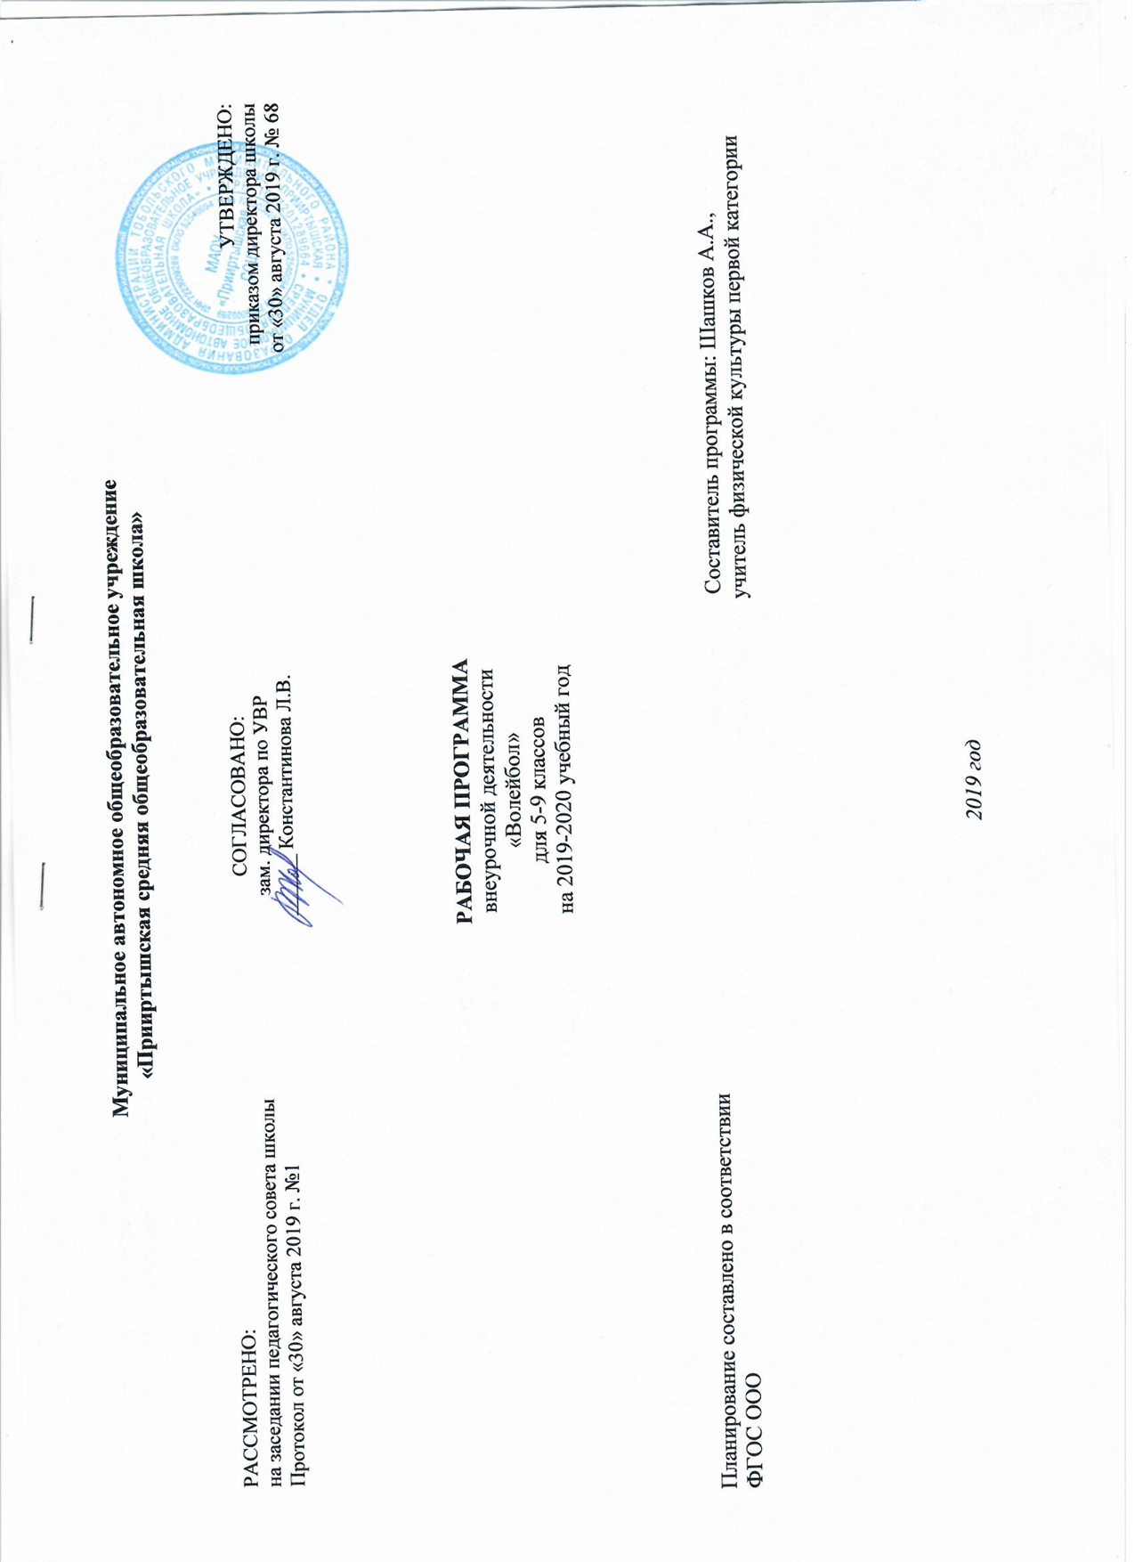

**Результаты освоения программы**

**Личностные**

Личностными результатами программы внеурочной деятельности по спортивно-оздоровительному направлению «Волейбол» является формирование следующих умений:

* *Определять* и *высказывать* простые и общие для всех людей правила поведения при сотрудничестве (этические нормы);
* В предложенных педагогом ситуациях общения и сотрудничества, опираясь на общие для всех простые правила поведения, *делать выбор,* при поддержке других участников группы и педагога, как поступить.

**Метапредметные**

Метапредметными результатами программы внеурочной деятельности по спортивно-оздоровительному направлению «Волейбол» - является формирование следующих универсальных учебных действий (УУД):

1. *Регулятивные УУД:*

* *Определять и формулировать* цель деятельности на занятии с помощью учителя, а далее самостоятельно.
* *Проговаривать* последовательность действий.
* Учить *высказывать* своё предположение (версию) на основе данного задания, учить *работать* по предложенному учителем плану, а в дальнейшем уметь самостоятельно планировать свою деятельность.
* Средством формирования этих действий служит технология проблемного диалога на этапе изучения нового материала.
* Учиться совместно с учителем и другими воспитанниками *давать* эмоциональную *оценку* деятельности команды на занятии.
* Средством формирования этих действий служит технология оценивания образовательных достижений (учебных успехов).

*2. Познавательные УУД:*

* Добывать новые знания: *находить ответы* на вопросы, используя разные источники информации, свой жизненный опыт и информацию, полученную на занятии.
* Перерабатывать полученную информацию: *делать* выводы в результате совместной работы всей команды.
* Средством формирования этих действий служит учебный материал и задания.

*3. Коммуникативные УУД:*

* Умение донести свою позицию до других: оформлять свою мысль. *Слушать* и *понимать* речь других.
* Совместно договариваться о правилах общения и поведения в игре и следовать им.
* Учиться выполнять различные роли в группе (лидера, исполнителя, критика).
* Средством формирования этих действий служит организация работы в парах и малых группах.

*Оздоровительные результаты программы внеурочной деятельности:*

* осознание обучающимися необходимости заботы о своём здоровье и выработки форм поведения, которые помогут избежать опасности для жизни и здоровья, а значит, произойдет уменьшение пропусков по причине болезни и произойдет увеличение численности обучающихся, посещающих спортивные секции и спортивно-оздоровительные мероприятия;
* социальная адаптация детей, расширение сферы общения, приобретение опыта взаимодействия с окружающим миром.

Первостепенным результатом реализации программы внеурочной деятельности будет сознательное отношение обучающихся к собственному здоровью.

**Содержание программы**

**1.Перемещения**

Стойка игрока (исходные положения). Перемещение в стойке приставными шагами: правым, левым боком, лицом вперед. Сочетание способов перемещений (бег, остановки, повороты, прыжки вверх).

**2.Передачи мяча**

Передача сверху двумя руками вперед-вверх (в опорном положении). Передача сверху двумя руками в прыжке (вдоль сетки и через сетку). Передача сверху двумя руками, стоя спиной в направлении передачи. Передача мяча снизу двумя руками над собой. Передача мяча снизу двумя руками в парах.

**3.Подачи мяча**

Нижняя прямая. Верхняя прямая. Подача в прыжке.

**4.Атакующие удары (нападающий удар)**

Прямой нападающий удар (по ходу). Нападающий удар с переводом вправо (влево).

**5.Прием мяча**

Прием мяча снизу двумя руками. Прием мяча сверху двумя руками. Прием мяча отраженного сеткой.

**6. Блокирование атакующих ударов**

Одиночное блокирование. Групповое блокирование (вдвоем, втроем). Страховка при блокировании.

**7. Тактические взаимодействия**

Индивидуальные тактические действия в нападении и защите. Групповые тактические действия в нападении и защите. Командные тактические действия в нападении и защите.

**8. Физическая подготовка**

Развитие скоростных, скоростно-силовых, координационных способностей, выносливости, гибкости.

**9. Судейская практика**

Судейство учебной игры.

|  |  |
| --- | --- |
| Формы проведения занятия и виды деятельности | |
| Однонаправленные занятия | Посвящены только одному из компонентов подготовки волейболиста: техникой, тактикой или физической. |
| Комбинированные занятия | Включают два-три компонента в различных сочетаниях: техническая и физическая подготовка; техническая и тактическая подготовка; техническая, физическая и тактическая подготовка. |
| Целостно-игровые занятия | Построены на учебной двухсторонней игре в волейбол по упрощенным правилам, с соблюдением основных правил. |
| Контрольные занятия | Прием нормативов у занимающихся, выполнению контрольных упражнений (двигательных заданий) с целью получения данных об уровне технико-тактической и физической подготовленности занимающихся. |

**Тематическое планирование**

|  |  |  |
| --- | --- | --- |
| **№** | **Тема** | **Кол-во часов** |
| 1 | **Перемещения** | **8** |
| 1.1 | Стоики игрока | 2 |
| 1.2 | Перемещения в стойке приставными шагами | 2 |
| 1.3 | Перемещение в стойке спиной вперед | 2 |
| 1.4 | Сочетания способов перемещений | 2 |
| 2 | **Передачи мяча** | **12** |
| 2.1 | Передачи сверху двумя руками вперёд-вверх (в опорном положении). | 2 |
| 2.2 | Передачи сверху двумя руками вперёд-вверх (в прыжке). | 2 |
| 2.3 | Верхняя передача мяча у стены. | 2 |
| 2.4 | Верхняя передача мяча над собой. | 2 |
| 2.5 | Приём мяча снизу двумя руками. | 2 |
| 2.6 | Передачи снизу двумя руками в парах. | 2 |
| 3 | **Подачи мяча** | **12** |
| 3.1 | Подача мяча у стены. | 2 |
| 3.2 | Нижняя прямая подача. | 2 |
| 3.3 | Нижняя прямая подача (боковая). | 2 |
| 3.4 | Верхняя прямая подача. | 2 |
| 3.5 | Планирующая подача мяча. | 2 |
| 3.6 | Подача мяча в прыжке. | 2 |
| 4 | **Атакующие удары (нападающий удар)** | **8** |
| 4.1 | Нападающий удар у стены. | 2 |
| 4.2 | Нападающий удар через низкую сетку. | 2 |
| 4.3 | Прямой нападающий удар мяча через сетку. | 2 |
| 4.4 | Нападающий удар мяча по зонам. | 2 |
| 5 | **Прием мяча** | **14** |
| 5.1 | Приём мяча снизу двумя руками. | 2 |
| 5.2 | Приём мяча снизу двумя руками над собой. | 2 |
| 5.3 | Приём мяча снизу двумя руками в парах. | 2 |
| 5.4 | Приём мяча снизу двумя руками из зоны 1,2,3 в зону 3 (2). | 2 |
| 5.5 | Приём мяча сверху двумя руками. |  |
| 5.6 | Приём мяча снизу двумя руками в зону 3 (2). | 2 |
| 5.7 | Приём мяча снизу двумя руками с нападающего удара. | 2 |
| 6 | **Блокирование атакующих ударов** | **8** |
| 6.1 | Одиночное блокирование в парах на низкой сетке. | 2 |
| 6.2 | Одиночное блокирование. | 2 |
| 6.3 | Групповое блокирование (вдвоем). | 2 |
| 6.4 | Групповое блокирование (втроем). | 2 |
| 7 | **Тактические взаимодействия** | **6** |
| 7.1 | Разучивание Индивидуальных тактических действий в нападении, защите. | 2 |
| 7.2 | Разучивание групповых тактических действий в защите. | 2 |
| 7.3 | Разучивание групповых тактических действий в нападении. | 2 |
| 8 | Физическая подготовка (в процессе занятия) | - |
| 9 | Судейская практика (в процессе занятия) | - |
|  | Итого: | 68 |